手绘线条图像

——会说话的图画 配套练习

都江堰市 崇义中学 朱羽

观看示范视频，**画文具**

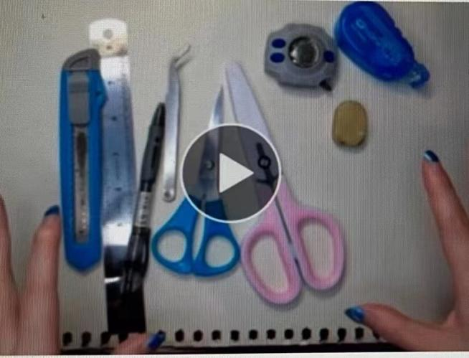

1. 摆放文具，安排位置：最喜欢或最好看的文具摆放在居中或黄金分割线上；
2. 用铅笔打初稿，不需要太详细；
3. 用黑笔勾线；
4. 细节刻画，主角最精细，注意疏密对比；

5、最后画上阴影，注意方向一致。

（请根据平时的观察，抓住物象特征，体现出自己要表达的内容，大胆、果断地用线，充分发挥想象力、创造力）

以下为学生作品展示：

